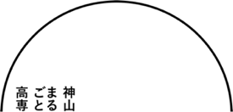
2025年度 神山まるごと高等専門学校
推薦書

【記入日】西暦 年 月 日
フリガナ |  | 生年月日 | 西暦 年 月 日
被推薦者氏名

神山まるごと高専は、「モノをつくる力で、コトを起こす人」を育てることを目指す高等教育機関です。入学段階でも、モノをつくる力、または、コトを起こす力を有している人を求めています。２つの力のいずれか、又は両方を、被推薦者が秀でて有していると思う理由を具体的に記載し、推薦してください。

①「モノをつくる力」とは、頭の中のアイディアを「カタチ」にする力
②「コトを起こす力」とは、他者に影響を与えながら目標を達成する力
※表彰や取材など、社会的な評価を受けた経験があればその日時と共に記載してください。

推薦の理由はこちらに記載してください。
フリガナ：
印
推薦者氏名：
※封をせずにそのまま被推薦者にお渡しください。
推薦者電話番号：
被推薦者との関係：
以上の推薦理由において、被推薦者が神山まるごと高専の募集する学生像に合致した人物であると確信して推薦します。

